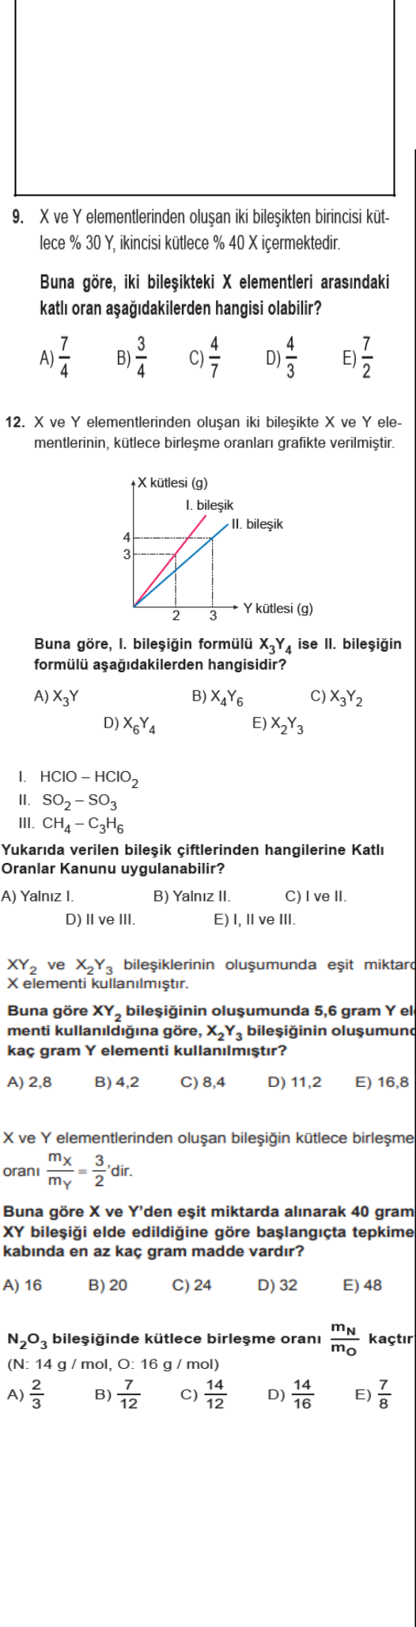
ADI:

SOYADI:

SINIF:

NO:

EĞİTİM-ÖĞRETİM YILI ANADOLU LİSESİ 10.SINIF KİMYA 1.DÖNEM 2.YAZILI SINAVI SORULARI
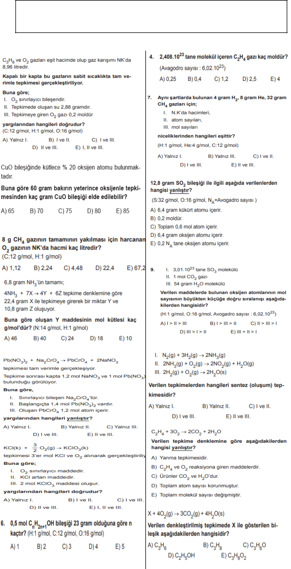

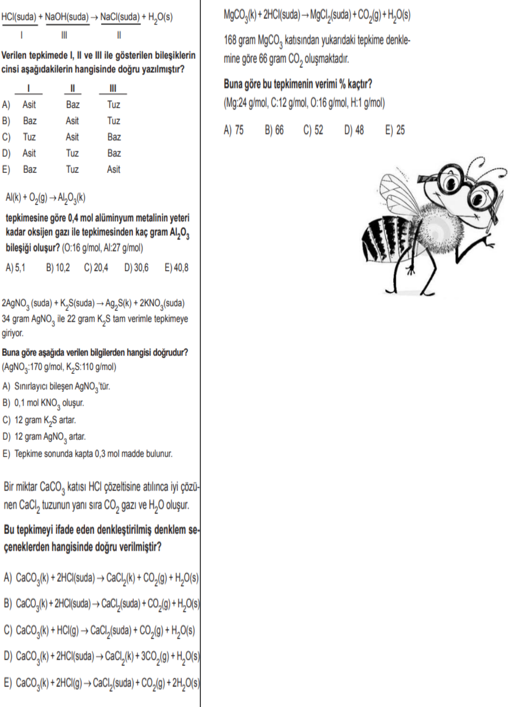

Hayatta başarılı olan kişi, daima gerekenden

fazlasını yapan ve bunu yapmayı sürdürebilendir …

BAŞARILAR ☺

KİMYA ZÜMRESİ

